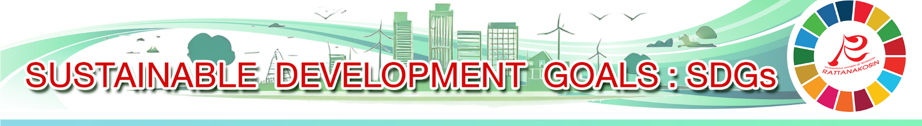

โครงการ.....................
หลักการเหตุผล/วัตถุประสงค์

รูปภาพ

โครงการ/กิจกรรม ที่สอดคล้องกับเป้าหมายการพัฒนาที่ยั่งยืน
โครงการ/กิจกรรม | SDGs ที่เกี่ยวข้อง | SDGs ย่อย



